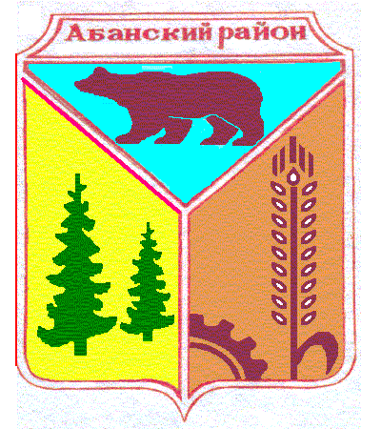

**Администрация Долгомостовского сельсовета**

**Абанского района Красноярского края**

ПОСТАНОВЛЕНИЕ

26.05.2020 с. Долгий Мост № 12п

О присвоении адреса

В соответствии с Федеральным законом от 06.10.2003 года № 131-ФЗ «Об общих принципах организации местного самоуправления в Российской Федерации», статьей 7 Устава Долгомостовского сельсовета Абанского района Красноярского края ПОСТАНОВЛЯЮ:

1. Присвоить сооружению электроэнергетике ЛЭП 0,4 кВ, адрес: Российская Федерация, Красноярский край, Абанский муниципальный район, сельское поселение Долгомостовский сельсовет, Долгий Мост село, Советская Улица № 5Б, сооружение 1;

2. Присвоить сооружению электроэнергетике ЛЭП 0,4 кВ, адрес: Российская Федерация, Красноярский край, Абанский муниципальный район, сельское поселение Долгомостовский сельсовет, Долгий Мост село, Заречная Улица № 2Б, сооружение 2;

3. Присвоить сооружению электроэнергетике ЛЭП 10 кВ фидер 40-02, адрес: Российская Федерация, Красноярский край, Абанский район, Долгомостовский сельсовет, с. Долгий Мост, ул. Заречная, сооружение № 3.

4.Постановление вступает в силу со дня его подписания.

Глава Долгомостовского сельсовета Н.И.Шишлянникова